河西区2013-2014学年度第二学期高三年级总复习质量调查(二）
语文试卷
第Ⅰ卷(36分)
一、(15分)
1．下列词语中加点的字，注音全都正确的一组是
A．唆使(sǒu) 挫折(cuò) 黝黑(yǒu) 焚琴煮鹤(fén)
B．恸哭(tòng) 烜赫(xuǎn) 狡黠(xié) 间不容发(jiān)
C．坊间(fáng) 溃脓(huì) 偌大(ruò) 喁喁私语(yú)
D．籼米(xiān) 穴位(xué) 拂晓(fú) 亟来问讯(qì)
2．下列词语中，没有错别字的一组是( )
A．歉收 促狭 杀手锏 吉人天相
B．本分 诛连 掉书袋 拾人牙慧
C．蛰居 潺湲 笑咪咪 淡笑风生
D．世故 枕藉 流线形 张皇失措
3．依次填入下列横线处的词语，最恰当的一组是
①昨日，央视《新闻联播》《朝闻天下》和《新闻直播间》栏目三度聚焦助残犟妈易勤的故事，神州大地到处 易勤8年助残扶残、坚守良心的感人事迹。
②春节期间，不少商家为促销贴出这样的广告：凡在本店购货满500元者，本店将热忱 一份精美的礼品。
③湖北省奖励“衣锦还乡”的新科澳网冠军李娜80万元，引发 。对此，省体育局负责人在接受媒体采访时回应称：对李娜的奖励符合现有政策和奖励标准。
④学术批评需要更多人的积极参与，形成 的局面；同时需要强调学术的严肃性，需要民主、平等、理性和包容的学术品格。
A．传颂 敬赠 质疑 百家争鸣 B．传颂 惠赠 置疑 百花齐放
C．传诵 惠赠 质疑 百花齐放 D．传诵 敬赠 置疑 百家争鸣
4．下列各句中，没有语病且句意明确的一句是
A．耿帅对文化出版业具有深入的了解和敏锐的市场洞察力，他认为，一本畅销书不仅仅是一件经过精雕细琢值得收藏的艺术品，更是流通的商品。
B．全面放开贷款利率管制后，金融机构与客户协商定价的空间将进一步扩大，有利于促进金融机构采取差异化的定价策略和企业融资成本。
C．面对日本等国的鼓噪，中国国防部新闻发言人指出，中方划设防空识别区是为保障国家空防安全提供足够的预警时间，其要义在于防卫，不针对任何特定国家和目标，更不会对任何国家和地区构成威胁。
D．一项要求美国国防部采购国旗必须是百分百“美国造”的法案近日正式成为法律，是“中国制造”屡屡被政治化的持续发酵，最具政治意味的国旗成了美国议员拉选票的新的发力点。
5．下列有关文学常识的表述，错误的一项是（ ）
A．宋词习惯上分为婉约、豪放两派，婉约派代表作家有柳永、李清照等，豪放派代表作家有苏轼、辛弃疾等。
B．明清时期由文人独立创作的小说，有施耐庵的《水浒传》、兰陵笑笑生的《金瓶梅》、吴敬梓的《儒林外史》和曹雪芹的《红楼梦》等。
C．英国伟大的剧作家莎士比亚写有多部以意大利为背景的作品，如《罗密欧与朱丽叶》《威尼斯商人》等。
D．在我国，现代戏剧主要指20世纪以来从西方传入的话剧、歌剧和舞剧等，话剧是其中的主体。
二、（9分）
阅读下面的文字，完成6—8题。
核雕是民间艺术中的一绝。它是在植物果核上，利用其外形特点或起伏的变化，雕镂出各种人物、走兽、山水、楼、台、亭、阁等。核雕的原材料有核桃、桃核、橄榄核、象牙果核、杏核、樱桃核等，最佳的是油橄榄核，体积仅有一节指头那么大。在这么小的橄榄核上进行雕刻，其难度是可想而知的，正是由于其操作上的高难度，核雕技艺鲜有传人。果核雕刻的起源尚待考证。明清时期，我国大型雕塑艺术无大发展，然而小件雕塑品和工艺品的整饰制作却搞得生气勃勃，富于创造性。其中的桃核、杏核雕刻和檄榄核雕刻是一个颇有特色的品种，其作品的构思和雕刻都达到了极高的工艺水平和艺术境界，被人称作是“微雕神技，艺术奇葩”。明、清两代这种核雕的微雕艺术堪称一绝，当时京城和江浙一带宦宦商贾中流行玩赏竹木牙雕等古玩奇珍，精湛而玲珑的核雕艺术品就是当时人们搜罗的热门艺术品之一。据史籍记载和文物考证，果核雕刻在明代已达到了很高的艺术水平，明宣德年间，夏白眼在橄榄核上雕刻16个小孩，每个小孩仅有半柱米大小，眉目清晰。明代最有名的果核雕刻家是天启年闽江苏虞山（今常熟）的王彀（字叔远，号初平山人）。他在天启二年（1622年）创作的“赤壁之舟”是果核雕刻史上的珍品。舟长约3厘米，高约0．5厘米，中间为舱，上以篷覆之，旁开小窗，左右各4扇，且能开合。窗旁雕栏上，右刻“山高月小水落石出”，左刻“清风徐来水波不兴”。船首刻苏东坡及其好友黄鲁直、佛印和尚3人，其中苏东坡、黄鲁直两人共执一书阅读，而佛印和尚如同弥勒，袒胸露乳，左臂挂念珠，念妹历历可数。船尾横一楫，楫的左右各雕刻船夫一人，船背题款：天启壬戌秋日虞山王彀叔远刻。字迹细如蚊足，又刻篆章“初平山人”。这件核舟成为后世果核雕刻名匠仿效的典范。“东坡赤壁泛舟图”把核雕艺术推上了历史的高峰。明代文人魏学洢著有《核舟记》一文详记其事。新中国建立之后，《核舟记》被载入中学课本，核舟也因此名传华夏。
自古至今，玩核的名人举不胜举，从明、清的皇帝，到王公大臣，从富贾巨商到三教九流，明熹宗朱由校自己亲自动手雕刻，清乾隆皇帝更是对核雕偏爱有加。他们把小小核雕作为一种垂挂在衣带、纨扇或是绣袋下面的坠物，作为装饰和点缀，一方面也可玩赏。后来至清代中期开始，核雕物品就不光作为坠物装饰和点缀了，许多橄榄核和胡桃核雕刻的工艺品专门供文人雅士或富家子弟摩挲把玩。用橄榄核雕刻的各种花船、小船还可配上镂空雕刻的象牙、红木座架，陈设在微型博古架上供人欣赏。果核雕刻品价值也不断攀升，由把玩品逐渐变成了兼收藏、升值、欣赏、健身等多重功用于一身的工艺品。核雕以其特有的艺术魅力让无数藏家玩家惊叹和入迷，行情始终看好，这也激发了心灵手巧的艺人们的创作热情和才智。今天，核雕艺人们继承前人精湛的传统技艺，同时融入了新时代的内容和技法，把这一古老而又神奇的民间艺术推向又一个高峰。
6．下列关于“核雕”的表述，不符合原文意思的一项是
A．核雕是在植物果核上利用果核的外形特点或起伏的变化雕刻各种人物、走兽、山水、楼、台、亭、阁等的一种民间艺术。
B．核雕被人称为“微雕神技，艺术奇葩”，其构思和雕刻在明清时期达到极高的工艺水平和艺术境界。
C．核雕因所选雕刻材料体积小，雕刻难度大，雕刻技艺传人少而成为民间艺术中的一门绝技。
D．核雕所选用的雕刻材科为核桃、桃核、橄榄核、象牙果核、杏核、樱桃核等比较坚硬的果核。
7．下列理解，符合原文意思的一项是（ ）
A．核雕起源待考，但其蓬勃发展于明清，从皇帝到王公大臣，从富商巨贾到三教九流都玩核，甚至皇帝们都亲自动手雕刻。
B．核雕艺术品一直是人们搜罗的热门艺术品之一，清朝中期，核雕不光用来装饰和点缀，还陈设在微型博古架上供人欣赏。
C．王叔远的“东坡赤壁泛舟图”因其雕刻形象生动、布局精巧美丽成为核雕精品，明代时魏学洢的《核舟记》一文记述详细，而使其广为人知的是《核舟记》选入了新中国的中学课本。
D．核雕激发了心灵手巧的艺人们的创作热情和才智，他们继承前人精湛的传统技艺，同时融入了新时代的内容和技法，使核雕在市场上行情始终看好。
5．根据本文内容，下列推断不合理的一项是（ ）
A．核雕作为民闻艺术中的一绝，由于其操作上的高难度，技艺鲜有传人，因而其价值会不断攀升。
B．明代王毅天启二年刨作“赤壁之舟”这一果核雕刻史上的珍品，足以证明果核雕刻起源明代。
C．随着核雕价值的不断攀升，有些收藏者搜罗核雕不仅仅是为了赏玩和健身，还因其可升值取利。
D．随着果核雕刻品价值的不断攀升，加上核雕艺人们对艺术有着执著追求，核雕技艺应有很好的发展空间。
三、（12分）
阅读下面的文言文，完成9-12题。
何攀，字惠兴，蜀郡郫人也。仕州为主簿。刺史皇甫晏为牙门张弘所害，诬以大逆。时攀适丁母丧，遂诣梁州拜表，证晏不反。故晏冤理得申。王濬为益州，辟为别驾。濬谋伐吴，遣攀奉表诣台，口陈事机，诏再引见，乃令张华与攀筹量进时讨之宜。濬兼遣攀过羊祜，面陈伐吴之策。攀善于将命，帝善之，诏攀参濬军事。及孙皓降于濬，而王浑恚于后机，欲攻濬。攀劝濬送皓与浑，由是事解。
除廷尉。时廷尉卿诸葛冲以攀蜀士，轻之，及共断疑狱，冲始叹服。迁散骑侍郎。杨骏执政，多树亲属，厚封赏，欲以恩泽自卫。攀以为非，乃与石崇共立议奏之，奏曰：“今承洪基，此乃天授。至于班赏行爵，优于泰始革命之初，不安一也；今恩泽之封，优于灭吴之功，不安二也；今之开制，当垂于后，若尊卑无差，有爵必进，数世之后，莫非公侯，不安三也。臣等敢冒陈闻。窃谓泰始之初，及平吴论功，制度名牒，皆悉具存。纵不能远遵古典，尚当依准旧事。”帝不纳。
以豫诛骏功，封西城侯，邑万户，赐绢万匹。攀固让所封户及绢之半，余所受者分给中外宗亲，略不入己。征为扬州刺史，在任三年，迁大司农。转兖州刺史，加鹰扬将军，固让不就。太常成粲、左将军卞粹劝攀莅职，中诏又加切厉，攀竟称疾不起。及赵王伦篡位，遣使召攀，更称疾笃。伦怒，将诛之，攀不得已，扶疾赴召。卒于洛阳，时年五十八。
攀居心平允，莅官整肃，爱乐人物，敦儒贵才。为梁、益二州中正，引致遗滞。巴西陈寿、阎义皆西州名士，并被乡闾所谤，清议十余年。攀申明曲直，咸免冤滥。攀虽居显职，家甚贫素，惟以周穷济乏为事。
（选自《晋书·何攀传》，有删改）
9．下列句子中加点词的解释，不正确的一项是（3分）
A．辟为别驾辟：征召 B．而王浑恚于后机 恚：生气
C．迁散骑侍郎 迁：升任 D．今之开制，当垂于后 垂：留传
10．下列句子中加点词的意义和用法，相同的一组是
A．①刺史皇甫晏为牙门张弘所害 ②身死人手，为天下笑者
B．①今承洪基，此乃天授 ②今君乃亡赵走燕
C．①今之开制，当垂于后 ②于人为可讥，而在己为悔
D．①若尊卑无差，有爵必进 ②若夫乘天地之正，而御六气之辩
11．下列句子中，全都表现何攀“居心平允”的一组是（3分）
①遂诣梁州拜表，证晏不反 ②攀善于将命，帝善之 ③攀以为非，乃与石崇共立议奏之
④攀固让所封户及绢之半 ⑤攀不得已，扶疾赴召 ⑥攀申明曲直，咸免冤滥
A．①③⑤ B．②④⑥ C．①③⑥ D．②④⑤
12．下列对原文有关内容的概括和分析，不正确的一项是（3分）
A．王濬谋划讨伐吴国，派遣何攀带着奏章到中央口述计谋，皇帝又召见何攀，命令他与张华筹划讨伐事宜。
B．何攀与石崇的奏章提出即使不能遵循远古的典制，也应当依照泰始初及平吴时的封赏旧制的建议，皇帝没有采纳。
C．何攀在改任兖州刺史、加封鹰扬将军的时候，他坚决推辞；有人劝他就职，皇帝也下诏催促，他竟然声称自己有病而不赴任。
D．陈寿、阎义等都是西州名士，被乡里诽谤，何攀任梁州、益州中正的时候，为他们辩明曲直，引荐他们担任官职。
第Ⅱ卷（114分）
四、（21分）
13．把文言文阅读材料中画横线的句子翻译成现代汉语。（8分）
（1）帝善之，诏攀参濬军事。（2分）
（2）攀以为非，乃与石崇共立议奏之。（3分）
（3）攀虽居显职，家甚贫素，惟以周穷济乏为事。（3分）
14．阅读下面这首词，回答问题（8分）
南乡子① 陆游
归梦寄吴樯，水驿江程去路长。想见芳洲初系缆，斜阳，烟树参差认武昌。
愁鬓点新霜，曾是朝衣染御香。重到故乡交旧少，凄凉，却恐他乡胜故乡。
注：①南宋淳熙五年（1178年），陆游自蜀东归。这首词为临近武昌时舟中所作。
（1）简要说明“归梦寄吴樯，水驿江程去路长”在全词中的作用。（3分）
（2）诗人在舟中主要想了哪些事情？请用自己的话加以概括。（2分）
（3）“却恐他乡胜故乡”表达了诗人什么样的心情？请简要分析。（3分）
15．补写出下列名篇名句中的空缺部分，任选5句。（5分）
（1）于嗟鸠兮， 。（《诗经·氓》）
（2）良将劲弩守要害之处， 。（贾谊《过奏论》）
（3） ，风飘飘而吹衣。（陶渊明《归去来兮辞》）
（4）熊咆龙吟殷岩泉, 。（李白《梦游天姥吟留别》）
（5） ，天涯霜雪霁寒宵。（杜甫《阁夜》）
（6）人生如梦， 。（苏轼《念奴娇·赤壁怀古》）
五、（21分）
阅读下面的文章，完成16—21题。
流年
（节选） 彭学明
①我家的吊脚楼，是隐没在一片翠竹丛中的。
②竹，是湘西最常见的植物，竹在湘西，最受欢迎。正像一粒火可以燎原一样，一根竹可以发遍千山。它预示着兴旺的人丁，预示着蓬勃的生命，预示着财源的茂盛。因此房前养鱼，屋后栽竹，是湘西人最乐意做的美差。
③我家的竹，是母亲和妹妹在修了小屋后栽的。那年，母亲从一个亲戚家挖来两根楠竹栽下，第二年，就变几十根了，第三年，就变几百根了。转眼，就是绿蒙蒙的，一大片了。风一吹，绿意一片片招摇，一片片倒伏，绿色的声音从屋顶上沙沙响过。茂密的绿色，生长出茂密的诗意，温柔而坚挺。坚挺的是齐刷刷拔地而起的身姿，温柔的是整齐齐俯首而立的头。阳光落在翠竹上，阳光是绿的。鸟翅落在翠竹上，鸟翅是绿的。母亲和妹妹的歌声落在翠竹上，母亲和妹妹的歌声是绿的。霞光烧过的时候，母亲和妹妹，总会坐在吊脚楼的坪院里，看绿竹枝头百鸟跳跃，听绿竹枝头百鸟和鸣。那被霞光和绿色染过了的鸟声，一声比一声脆，一声比一声甜。特别是一场春雨过后，当竹笋像诗歌一样，从竹林里密密麻麻地冒出来时，母亲和妹妹听得到竹笋破土的声音，听得到诗歌激动的喘息。那诗尖尖的，小小的，一圈一圈、一寸一寸地从地里旋出来，带着一点点叶芽，含着一点点嫩壳，像成千上万只鸟嘴，对着蓝天，唧唧合唱。
④我家的吊脚楼，建起来很简单，也就是在小木屋的两头，各接了一排厢房。也就是说，两头各接了两间悬空和吊脚的楼房。小草一样的母亲，被生活的大山重压了一辈子，她也该在宽敞的吊脚楼里，轻松而敞亮地过她的晚年了。
⑤像一个抱着双手，单腿独立，靠在墙上，望着远方的思想者，我家的吊脚楼，也正背依青山绿水，默默凝望。凝望沧桑的岁月，凝望新生的希望，凝望母亲远去的凤凰。是的，母亲像凤凰一样远去了，母亲的吊脚楼却地久天长地留了下来。吊脚楼的一些章节，吊脚楼的一些画面，吊脚楼的一些质地，都带着母亲的体温，在民间闪光。
⑥开始，我家的木窗都是简单地把十几根木条，一根一根整齐地隔开，留出空隙，透出光亮。母亲从外面请来最好的木匠，把窗子和门，都重新改成花格的，雕上花鸟虫鱼、飞禽走兽，刻上神话传说、民间故事。把呆头呆脑的木头，硬是变成了一本有生命、生活、生气及艺术的活画图。你看，门框上刻着的草地和树丛里，有一只鹿，有一群蜂，有一只猴浑然地连在一起，那意思是“一路封侯”；门板上的一株腊梅怒放着，有一只喜鹊停在梅梢，就是“喜上眉梢”。想想看，一路封侯了，哪能不喜上眉梢？而窗格上雕刻的鲤鱼、雄鸡、牡丹、百合、蔬菜、瓜果等万事万物，都 地表达着年年有余、百年好合等吉祥的愿望。母亲，真是人间最伟大的写手，任何作家艺术家，都在母亲富于诗意的想象里， 。
⑦吊脚楼下悬空的两个厢房里，母亲在一个厢房安上了碓、磨，在一个厢房堆放着杂物和柴火。久而久之，那里就成了母亲另一个劳作的空间。舂碓时，一只脚在踏板上使劲一踏一放，碓头就高高扬起，高高落下。人在踏板上起起伏伏，谷在碓窝里越春越烂。把春烂的谷米在筛子里一筛，壳是壳，米是米，干干净净。母亲舂碓时，还拿着一根长长的竹篙，竹篙上装着一把弯弯的棕树叶杆子，边春边用竹篙搅拌碓窝里的谷米，以便受力均匀，把所有的谷米都春到。母亲在踏板上左右摇晃的身影，母亲边踩踏板边搅匀谷米的姿势，是那么的协调，那么的匀称，那么的优美，简直就像一个天才的舞蹈家，在跳一种别开生面的劳动舞。是的，这是劳动，这是舞蹈，这是母亲的劳动、母亲的舞蹈，是母亲奉献给世界的最质朴伟大的舞蹈。其实，母亲又何止是一个天才的舞蹈家？她脚下踩着的那个踏板不是一把琴吗？她手里拿着的那根竹篙不是一张弓吗？她一弹一拨的声响，不是世界上最动听的音乐吗？母亲，是世界上最伟大的乡村音乐演奏家！
⑧母亲就在这样的舞蹈和音乐里变老变瘦，我们就在这样的舞蹈和音乐里变美变俊，日子就在这样的舞蹈和音乐里变富变好。从流浪的屋檐，到暂住的油坊，从简单的仓库，到温馨的小木屋和宽敞的吊脚楼，我历经艰辛而终获幸福的家，像小小的一滴水，反射着时代的光辉；我看似奇崛但却快乐的平民生活，像淡淡的一点绿，映衬着这个时代的底色。时代在变，家也在变。家，国，和时代，是一根血脉上的同一个细胞，相亲相爱，相生相息。正像老母亲说的，好的国家社会，好的时代年头，都被我们赶上了，还有什么不满意的？
16．母亲与吊脚楼有着密切的关系。作者围绕吊脚楼，写了母亲的哪些往事？（3分）
17．赏析第③段划线句的表达效果。（3分）
18．第⑥段两处空格应该填入的成语分别是：（2分）
A． B．
19．第⑥⑦段最后作者都将母亲比作艺术家么，但在内容和感情上有所不同，对此加以分析。（4分）
20．标题“流年”虽未在文中出现，但却与文章的内容和主旨密切相关。请联系全文加以分析。（5分）
21．下列对本文的理解与赏析，不正确的两项是（ ）（4分）
A．第①段是全文的总起，提示了本文的写作对象——湘西的吊脚楼和竹子，文章的描述也由此展开。
B．第②③段描写“我家”的竹，翠绿而生机勃勃，衬托了吊脚楼的美好。
C．作者把吊脚楼比喻成一个思想者，在岁月的凝望中，又包含了过去的沧桑、母亲的乐观、新生的希望等，作者对生活的感悟是厚重的。
D．第⑥段详写了门上的雕刻，意在突出母亲对儿女“封侯”的渴望。第⑦段描写了母亲征吊脚楼下的厢房里劳作的场景，朴素而富有诗意。
E．第⑧段表明我家的生活越变越好，宽敞的吊脚楼是母亲晚年的安身之所。
六、（12分）
22．下面是顾城的一首短诗的一小节，请你模仿诗人的风格。以“我是一个任性的孩子”
为开头，给它加上一小节，注意内容的相对和谐和语言风格的基本统一。（3分）
我是一个任性的孩子，
我想涂去一切不幸，
我想在大地上，
画满窗子，
让所有习惯黑暗的眼睛都习惯光明。
23．在下面一段文字横线处补写恰当的句子，使整段文字语意完整连贯，内容贴切，逻辑严密。每处不超过20个字。（4分）
空气的主要成分是氮气和氧气，还有少量的稀有气体。一般情况下，① 氧约占20．95％，氮约占78．O9％，稀有气体约占0．932%，几乎不会发生变化。但随着现代化工业的发展，空气的成分发生了改变，一些工厂排放到空气中许多烟尘，废气等有害物质。② ，使人的呼吸系统、免疫系统、神经系统及造血系统等受到不同程度的伤害；它们还会影响作物的正常生长，使其细胞和组织器官受到伤害，生理功能和生长发育受到阻碍。
① ②
24．进入马年，网上流传“马上体”，连春节祝福也多用“马上体”：囊中羞涩祝你马上有钱，挤公交上班族祝你马上有车，剩男剩女祈望马上有对象，天下有情人马上结婚，初建家庭理应马上有房，干事业祝君马上成功……，对此现象，你有何看法，请对“马上体”写一则短评，文字在80字内。（5分）
七、（60分）
25．阅读下面的材料，按照要求作文。
雾霾因为遮蓝天、瘫交通、毁健康等恶行而成为了全民公放，人人恨不得逐之于国门之外。而“人民网河南分网”在2013年12月9日以“盘点雾霾带来的五大意外收获让中国人更团结”为通栏标题，又在大赞“雾霾带来的五大意外收获”。看来，现实生活中，面对新问题、新事物，要探求清楚其本质所在，并不容易。
请结合你的体验和感悟，自选角度，自拟题目，自选文体（诗歌除外），写一篇不少于800字的文章。不得套作，不得抄袭。

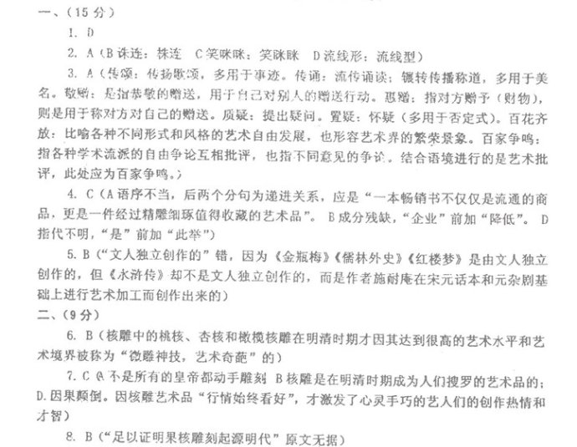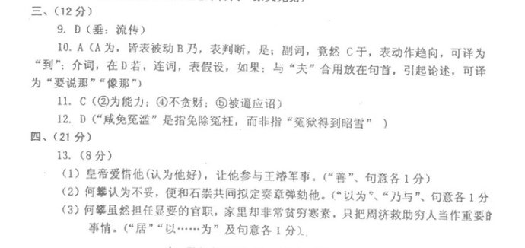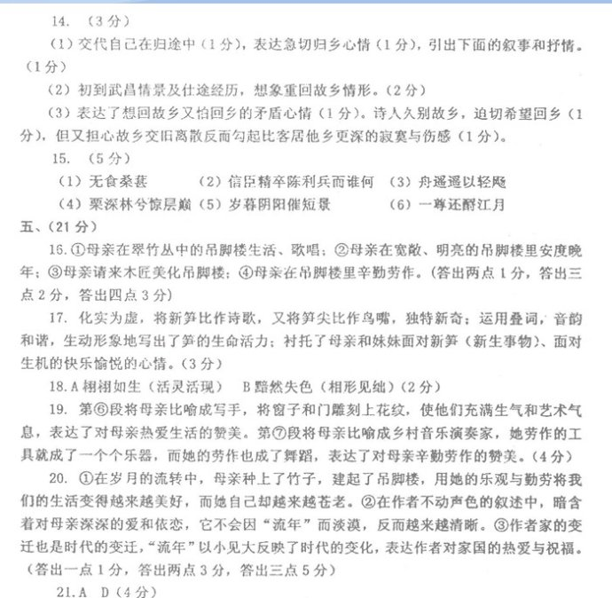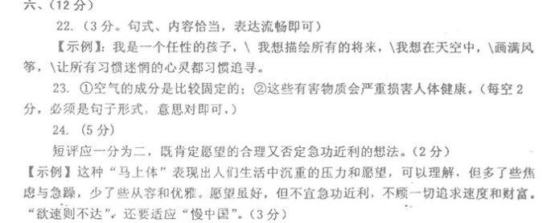

参考译文：
何攀，字惠兴，是蜀郡郫县人。在州任主簿。刺史皇甫晏被牙门张弘杀害，诬陷他谋反。当时适逢何攀正在为母亲守丧，于是（毅然）到梁州上奏章，证明皇甫晏没有谋反。所以皇甫晏的冤情得以申雪。王濬为益州刺史，征召他担任别驾之职。王濬谋划讨伐吴国，派遣何攀带着奏章到中央，口述计谋，诏令第二次接见，于是命令张华与他筹划讨伐事宜。王濬还派何攀拜访羊祜，当面陈述讨伐吴国的策略。何攀善于传命，皇帝爱惜他，让他参与王濬军事。等到孙皓向王濬投降，王浑却因为晚到一步而生气，想要攻打王濬。何攀劝王濬把孙皓送给王浑，由此矛盾化解。
被任命为廷尉，当时廷尉诸葛冲因他是蜀地的人，轻视他，等到共同审理疑难案件，诸葛冲开始佩服他。升任散骑侍郎，杨骏执掌政事，大量培植亲族，丰厚地封爵赏赐，想用这种恩惠来保卫自己。何攀以为不妥，便与石崇共同弹劾他，奏章上说：“现在陛下继承宏业，是天意所授。而赏赐封爵厚于武帝泰始革命初期，这是第一个令人不安的；今日施加恩泽的封赏，高于对灭吴功臣的封赏，这是第二个令人不安的；今日封赏的爵位和制度，应当传之于后世，如尊卑之位没有差别，有爵者都要晋升，那么数世之后都成了公侯，这是第三个令人不安的。臣等敢冒死向陛下提出建议，认为泰始初及平吴时的封赏制度和封赏名单，都保存完好，即使不能遵循远古的典制，也应当依照我朝旧制。”皇帝不采纳。
因参与谋划杀掉杨骏有功劳，皇帝封他为西城侯，封赏他食邑一万户，赏赐丝绢一万匹。何攀坚决推辞，让出食邑和丝绢各一半，剩余的分给亲戚，基本上没留给自己。征用为扬州刺史，在任三年，升任大司农。改任兖州刺史，加封鹰扬将军，何攀坚决推辞不就职。太常成粲、左将军卞粹劝他就职，皇帝手诏又催得紧急严厉，他竟然声称自己有病而不赴任。等到赵王司马伦篡位，派人召见何攀，他却越发说自己病重。司马伦发怒，将要杀他，他不得已，带病应诏。在洛阳去世，年仅五十八岁。
何攀心地公平适当，担任官职严肃，喜欢鉴赏人物，尊儒爱才。任梁州、益州中正，引荐了被埋没的人才。巴西陈寿、阎义等都是西州的名士，被乡里诽谤，评议了十多年。何攀辩明曲直，洗清冤枉。何攀虽然担任显要的官职，家里却非常贫穷寒素，只把周济穷人当作重要的事情。

